Lección 6: Busquemos grupos pequeños
- Busquemos grupos pequeños de objetos.

Calentamiento: Actuémoslo: Introducción
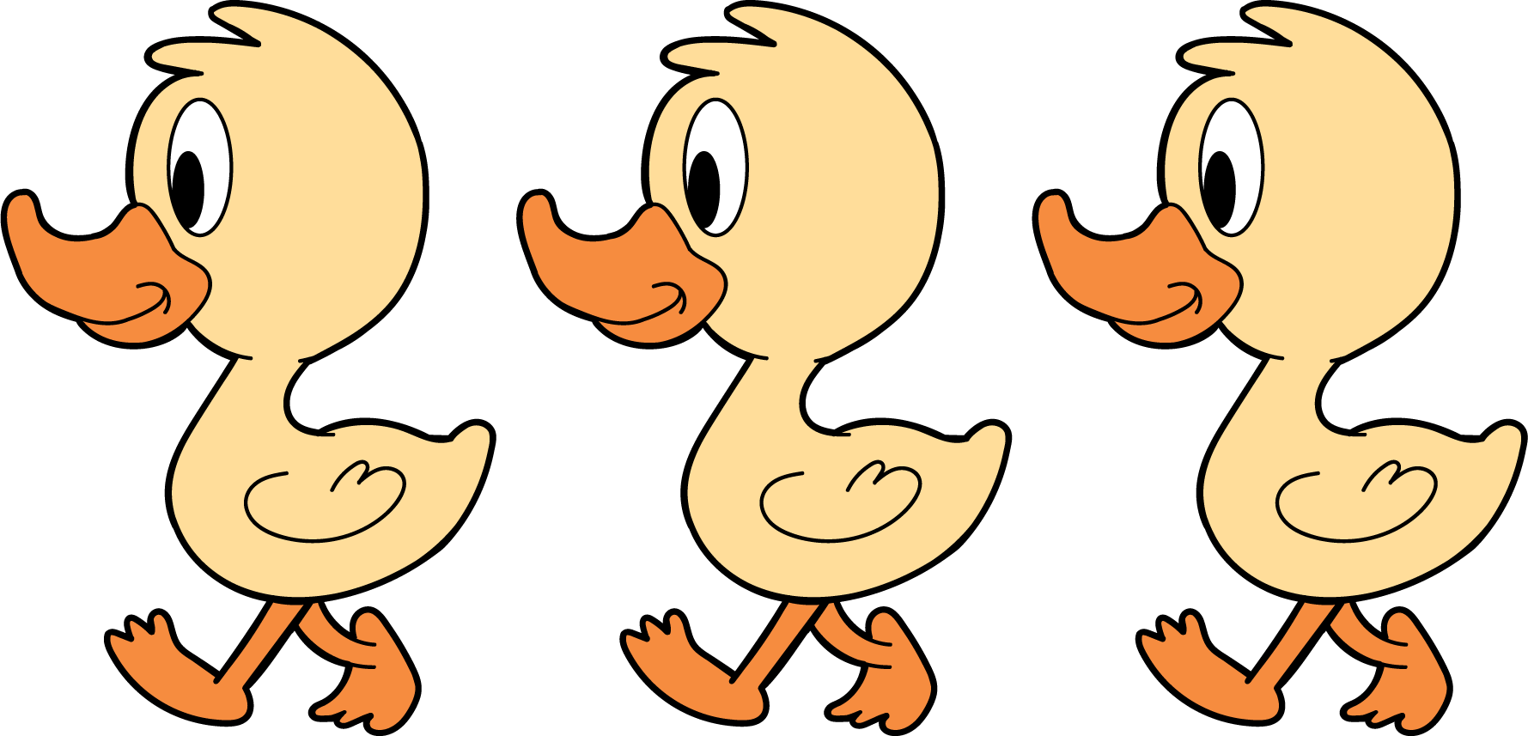
3 patitos muy lejos de aquí
a la colina salieron a pasear.
Mamá pata dijo: “Cuac, cuac, cuac”.
Después 3 patitos vio regresar.

6.1: Cuántos ves: Introducción
¿Cuántos ves?
¿Cómo lo sabes?, ¿qué ves?

6.3: Centros: Momento de escoger
Escoge un centro.
Bloques sólidos
geométricos
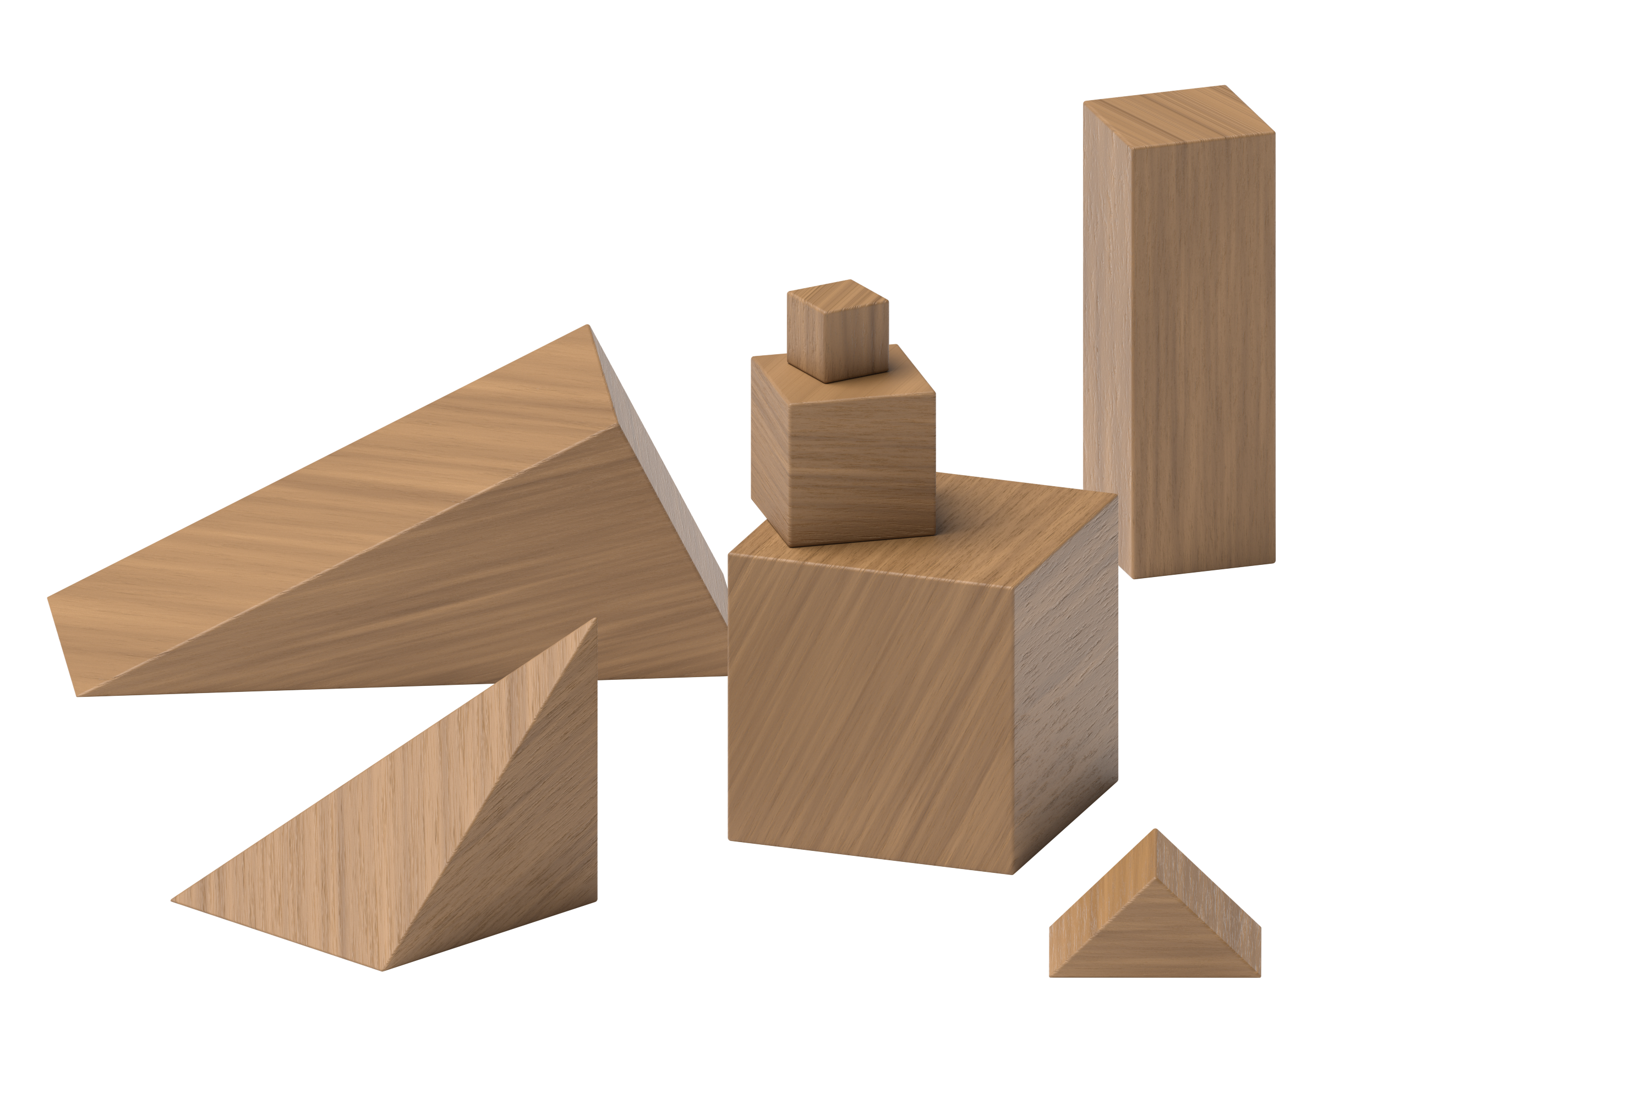
Cubos encajables
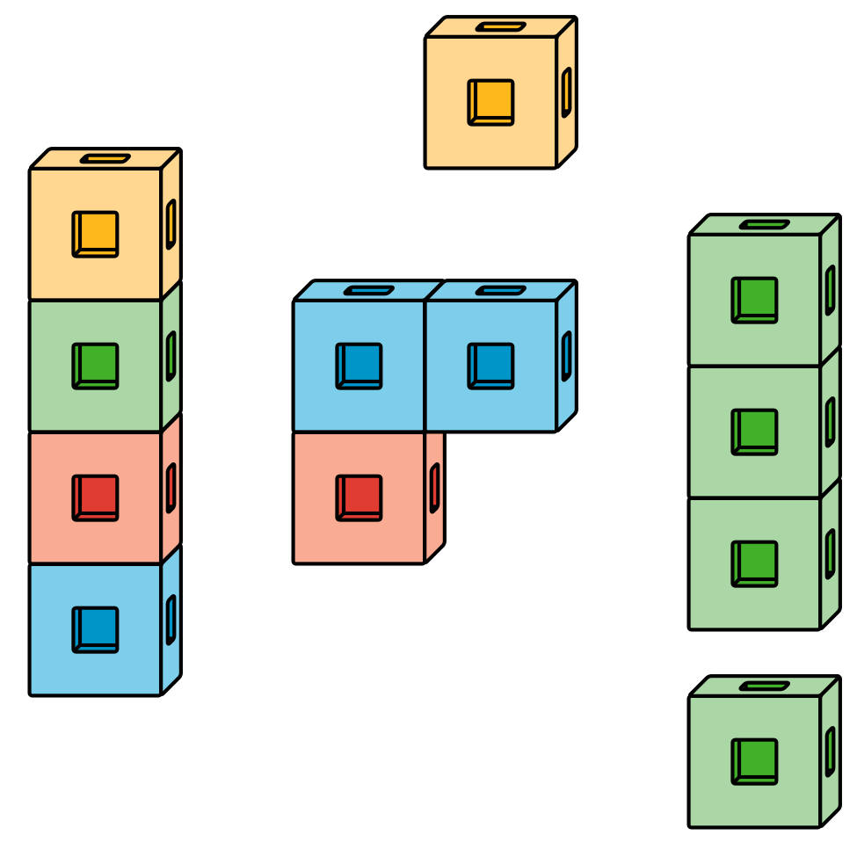
Fichas geométricas
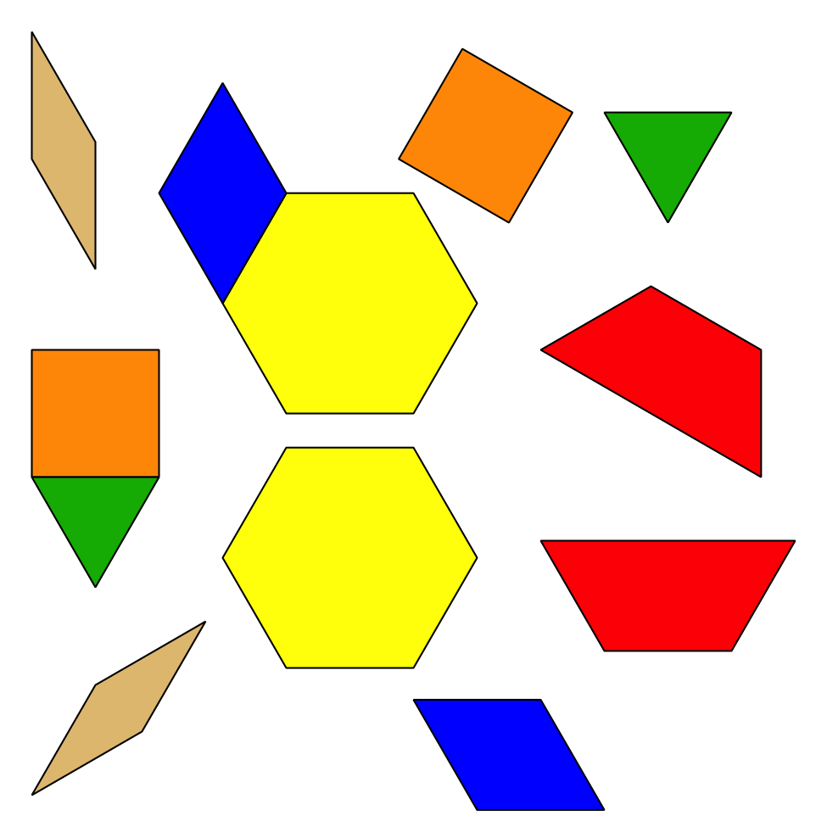
Libros de imágenes
© CC BY 2021 Illustrative Mathematics®

